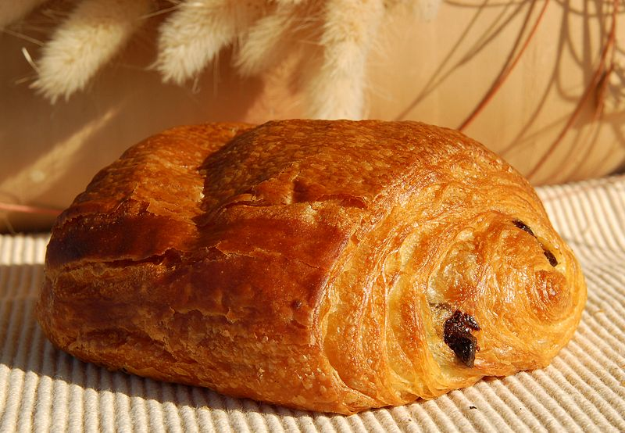DIALOGUE NIVEAUX 1-2

- bonjour, je voudrais trois baguettes, s’il vous plaît
- bonjour, bien sûr, et avec ça?
- je prends aussi deux pains au chocolat, s’il vous plaît
- ah désolé, il n’y en a plus
- d’accord, donnez-moi 2 pains aux raisins alors
- et voilà, ce sera tout?
- oui, c’est combien?
- c’est 3,40 euros s’il vous plaît
- et voilà 4 euros
- 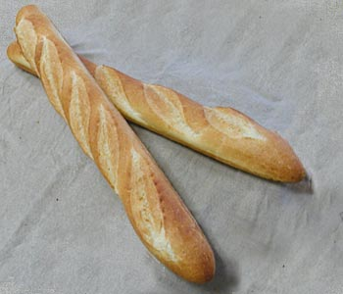merci, et voici votre monnaie
- merci, au revoir
- au revoir, bonne journée
- merci, pareillement

- excusez-moi, je cherche un magasin de sport
- désolé, je ne suis pas d’ici
- d’accord, excusez-moi
- ce n’est pas grave
- excusez-moi, monsieur
- oui, bonjour
- bonjour, je cherche un magasin de sport près d’ici
- ah oui, il y a un petit magasin de sport là-bas
- où?
- vous allez tout droit et vous prenez la première rue à gauche
- d’accord, c’est le seul?
- sinon, il y a un autre magasin de sport mais c’est plus loin
- très loin d’ici?
- 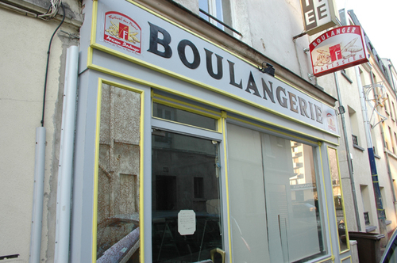oui, il faut prendre le métro ou le bus
- bon d’accord, merci beaucoup monsieur
- de rien mademoiselle, au revoir
- au revoir

- ursäkta mig frun, jag letar efter ett bageri
- ett bageri?
- ja, ett hus där man gör bröd
- jaha, jag förstår
- finns det ett bageri i närheten?
- jag vet inte, jag är inte härifrån
- ok, ursäkta mig
- javisst, det är ingen fara
- hej då frun
- hej då herrn
- ursäkta mig fröken
- ja? hejsan
- hejsan, jag letar efter ett bageri
- javisst, ni går rakt fram och sedan tar ni den andra gatan till höger
- 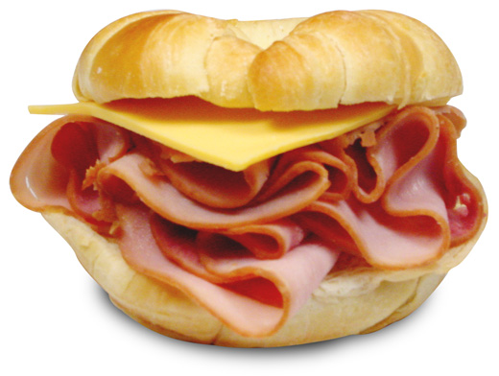finns det ett bageri där?
- ja, ett mycket bra bageri
- tack så mycket
- ingen orsak, hej då
- hej då

DIALOGUE ET EXERCICES

ursäkta mig herrn, jag letar efter ett bageri
jag är ledsen, jag bor inte här
ok, ursäkta mig, hej då
det gör ingenting, hej då
ursäkta mig frun, finns det ett bageri i närheten?
förlåt, jag förstår inte
ett bageri, man säljer bröd där
jag är ledsen, jag är inte fransk
ok, tack ändå, hej då
hej då
ursäkta mig fröken
ja? hejsan
hejsan, jag letar efter ett bageri
javisst, ni går rakt fram och sedan tar ni den tredje gatan till vänster
finns det ett bageri där?
ja, ett mycket bra bageri
tack så mycket, hej då
ingen orsak, hej då
jag skulle vilja ha 5 bröd tack
javisst, var det bra så?
nej, har ni chokladbröd?
självklart, hur många vill ni ha?
jag tar 3 chokladbröd, tack
varsågod, önskar ni något mer?
ja, finns det vitlöksbaguetter?
nej, jag är ledsen, det finns inga mer
ok, vad kostar det?
det kostar 4,50 euro
varsågod 5 euro
tack så mycket och här är er växel
tack och hej då
hej då och ha en bra dag
tack det samma

ÉCRIRE DES DIALOGUES; skriv några egna dialoger; du skall köpa presenter åt dina kompisar; du går in i en affär där det finns allt möjligt, både kläder och grejer; du måste använda nedanstående ord och du skall skriva hela meningar; du måste köpa minst 1 klädesplagg och minst 2 andra saker

un cadeau | un chemisier | des chaussures
skostorlek | en bok | senaste, sista
en rolig film | en klocka | en mobil

